每头奶牛每天需要多少饲料，奶牛的饲料配方喂量合适
在养殖过程中奶牛饲料的配制很关键，了解奶牛饲料配方能够降低养殖成本，提高饲料利用率，饲料的种类多样化，快速提高产奶量，奶牛饲料配比合理,营养丰富全面,可改善奶牛健康,减少疾病,提高抵抗力,提高养殖收益，那么，奶牛饲料养殖配方怎么配好？下面我们一起来学习吧！
奶牛饲料自配方
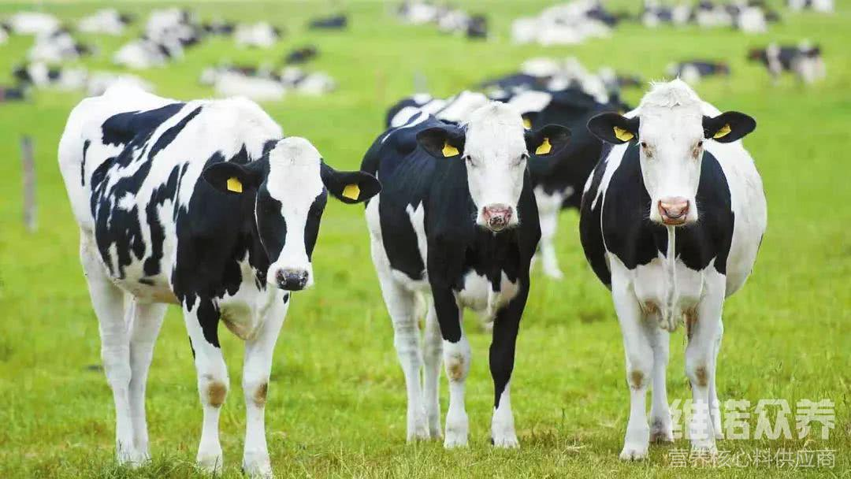
一、奶牛的饲料自配料：
1、玉米28%,大麦30%,棉饼21%,麦麸10%,芝麻饼4.41%,食盐1.51%,骨粉1.7%,碳酸钙3.08%，维诺奶牛多维0.1%，维诺霉清多矿0.1%，维诺复合益生菌0.1%。
2、玉米44.7%，麦麸5%，次粉5%，食盐1%，膨化大豆10%，豆粕10%，棉仁饼19%，骨粉2%，鱼粉3%，维诺奶牛多维0.1%，维诺霉清多矿0.1%，维诺复合益生菌0.1%。
3、玉米44%，麦麸24%，豆饼13.25%，棉籽饼13.29%，盐1.55%，苏打1.72%，石粉1.03%，骨粉0.86%，维诺奶牛多维0.1%，维诺霉清多矿0.1%，维诺复合益生菌0.1%。
不同饲料品种合理的搭配可以满足奶牛全面营养均衡，在饲喂前要对各种饲料进行科学配制,可以有效的提高饲料的利用率,适口性好，提高牛奶质量，保证奶牛的反刍，良好饲喂能够取得较好的效益。奶牛多维补充多种营养维生素，抗应激，满足日常所需的营养供给，提高抵抗力，增强食欲，节省饲料成本，提高经济效益。

